Kit de herramientas Youth4Foresight

ENERO DE 2024

4

TRES HORIZONTES

Propósito: este ejercicio está diseñado para generar nuevas ideas y suscitar debates interesantes sobre el futuro de un tema.

Tiempo necesario: 90 minutos

Participantes: para todo el grupo de asesoramiento de la juventud o en comisiones temáticas específicas.

Nivel de dificultad: fácil

¿Qué ocurre antes?: el ejercicio utiliza las señales de cambio o tendencias detectadas y contribuye a «dar cuerpo» a ideas sobre mundos futuros.

¿Qué pasa a continuación?: las ideas generadas ayudarán a completar el ejercicio de «Los tres horizontes».

Vídeos: Introduction to foresight, Video Three Horizons

Tamaño de los grupos: Groups of 3-8 people

Organización: el ejercicio pueden organizarlo un punto focal para la juventud o los expertos/asistentes técnicos (en cuyo caso las partes «¿Por qué utilizar esta herramienta?» e «Instrucciones» pueden compartirse con los participantes de antemano). Sin embargo, es un buen ejercicio para que los miembros empiecen a participar en la organización de un ejercicio de prospectiva sencillo mediante la lectura de todo el documento.

¿Por qué utilizar esta herramienta?

«Los tres horizontes» tienen el poder de dar forma no solo a un taller, sino también a su perspectiva del mundo.
La herramienta contribuye a desarrollar una perspectiva sistémica holística de un tema (por ejemplo, paz y seguridad, lucha contra el cambio climático, revolución digital, etc.), analizando tanto el presente como el futuro en el mismo ejercicio. Ofrece un modelo sencillo y aplicable para describir cómo se producen cambios en los sistemas, cómo podría producirse una transición en un sistema de interés específico, así como qué acciones son necesarias para favorecer dicha transición. La herramienta también puede utilizarse con el grupo de asesoramiento a juventud para alinearse en torno a una visión de futuro preferida por el grupo (por ejemplo, sobre el futuro de la cooperación entre la UE y el país, sobre el futuro del país, etc.).
Al final de este ejercicio, el grupo o grupos deberían estar en mejores condiciones de explicar el cambio que quieren ver en el mundo, así como los puntos clave de intervención necesarios para lograrlo, especialmente aquellos en los que puedan influir como miembros de la consejo consultivo de jóvenes.

Instructions

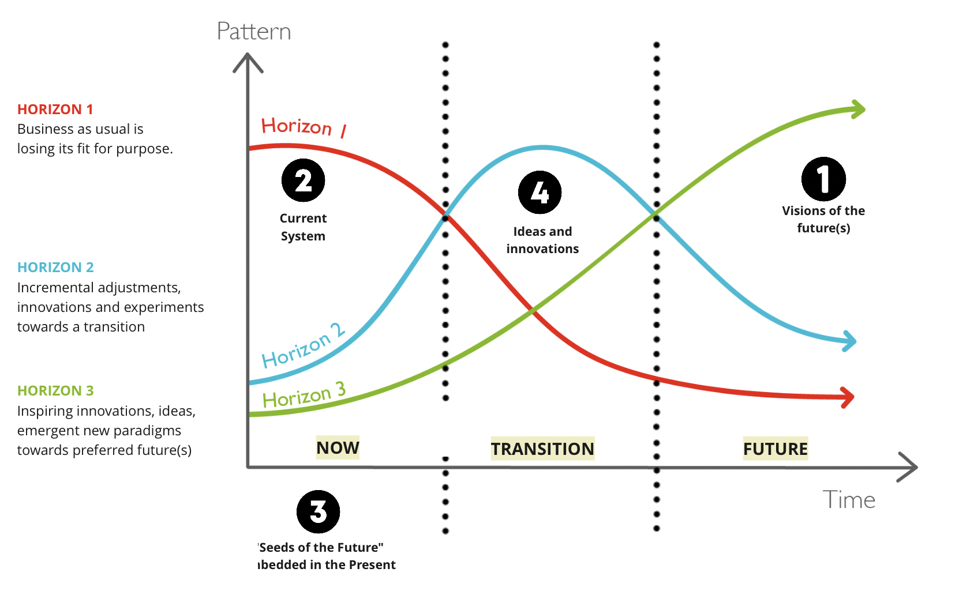
Esta actividad se centra en tres períodos diferentes: el presente, el futuro y el tiempo transcurrido entre ellos (transición). Esos son los tres horizontes y la herramienta utiliza el diagrama de tres horizontes para ayudar a los grupos a estructurar un debate para analizar el sistema en torno a los temas de las comisiones o la consejo consultivo de jóvenes en su conjunto.

Paso 1: imaginar el futuro preferido (15-20 minutos)
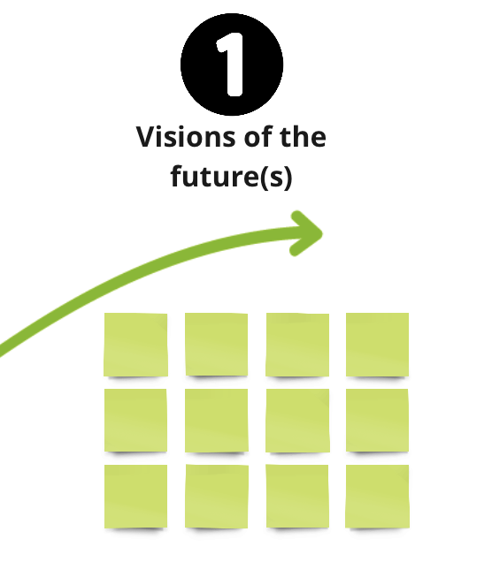
Cada grupo (entre tres y ocho personas) comienza analizando el futuro que desea, el tercer horizonte. En el diagrama de tres horizontes, el presente está en el lado izquierdo y el futuro está a la derecha. La línea verde, que apenas es visible en el presente, representa nuestro futuro preferido, pero es de esperar que un día se convierta en la norma.
Al pensar en su futuro preferido, cada grupo debería considerar:
- ¿Cuáles son las características de nuestro futuro preferido? [Deben tenerse en cuenta diferentes aspectos relacionados con la política, la economía, la sociedad, la tecnología, la legalidad y el medio ambiente (PESTLE, por sus siglas en inglés)]
- ¿Qué valores de ese futuro preferido que difieren de los actuales?
- ¿Cuáles son las bases de ese futuro preferido?
El grupo o grupos toman notas bajo la curva del tercer horizonte verde. Las notas deben ser lo más específicas posible. Una nota adhesiva en la que figure «una mejor asistencia sanitaria» no es tan útil como una en la que diga «una asistencia sanitaria que anticipe la resolución de problemas en una fase temprana».
Una vez que el grupo o grupos hayan debatido su futuro preferido, escribirán una afirmación en una gran nota adhesiva, un resumen que refleje las expectativas del grupo para su futuro ideal.Once the group(s) have discussed their preferred future, they write one statement on a large post-it note, a summary that captures the group’s hopes for their ideal future.
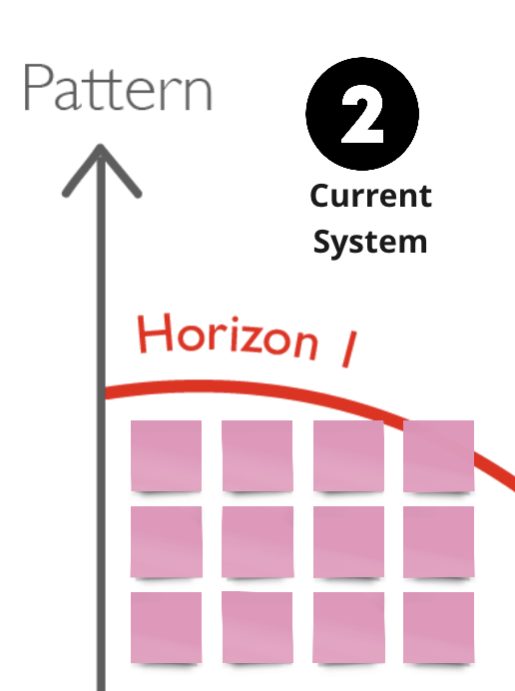
Paso 2: análisis del sistema actual (15-20 minutos)
Los dos próximos pasos retroceden desde el futuro para explorar el presente. Para analizar el contexto actual del tema y el sistema «dominante», el primer horizonte, solicite a cada grupo que debata:
- ¿Qué ocurre hoy en el tema de interés que no esté funcionando? ¿Qué está dejando de ajustarse a su propósito?
- ¿Cómo definiríamos el concepto «como de costumbre»?
- ¿Qué se asume o se da por sentado?
- ¿Cuáles son las deficiencias del sistema actual?
Los grupos pueden tomar notas en el diagrama, encima del horizonte rojo 1.
Paso 3: encontrar «semillas del futuro» en el presente (10-15 minutos)
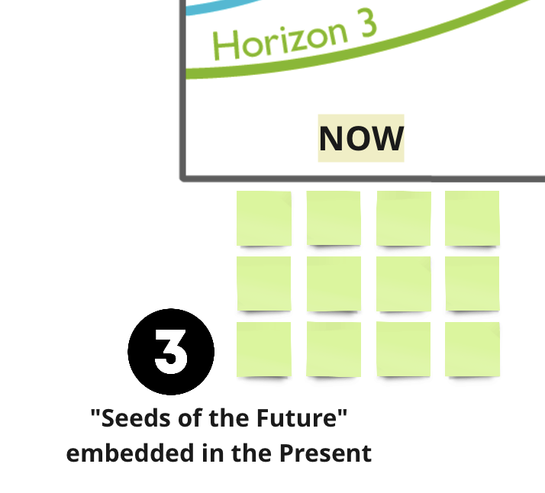
El paso 3 se mantiene en el presente, pero en lugar de analizar el sistema «dominante», los grupos buscan partes de su futuro preferido que ya estén empezando a darse hoy en día. Es probable que tengan lugar fuera del ámbito general y pueden haberse detectado durante el ejercicio «Detectives del futuro». Los grupos deben tratar de pensar en:
- ¿Algún proyecto piloto o iniciativa a pequeña escala que ya esté intentando hacer realidad nuestro futuro preferido?
- ¿O hay alguna capacidad del sistema que ayudará a hacer realidad nuestro futuro?
Los grupos deben tomar nota de estas «semillas» en el diagrama situado bajo el lado izquierdo del tercer horizonte verde.
Paso 4: Aportación de ideas e innovaciones (20-25 minutos)
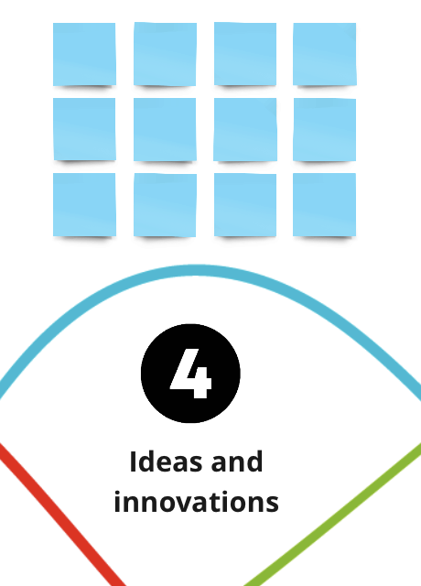
Para el paso 4, los grupos exploran el espacio entre el pasado y el presente, lo que está representado por la línea azul, el segundo horizonte. Este horizonte contiene las lagunas, obstáculos e innovaciones que podrían contribuir a la transición entre el horizonte 1 y 3.
Para este apartado, cada grupo debatirá:
- ¿Qué nuevas ideas o innovaciones necesitamos?
- ¿Cuáles son los principales obstáculos que debemos superar para producir un cambio?
- ¿Cómo podemos superar estos obstáculos?
- ¿Qué debemos saber que actualmente no sepamos?
- ¿Qué tipo de agentes deben surgir en este espacio?
- ¿Se observan señales de cambio en el mundo actual que puedan ser una oportunidad?
- ¿Se observan señales de cambio en el mundo actual que puedan ser un reto?
Paso 5: declaraciones de acción (10-15 minutos)
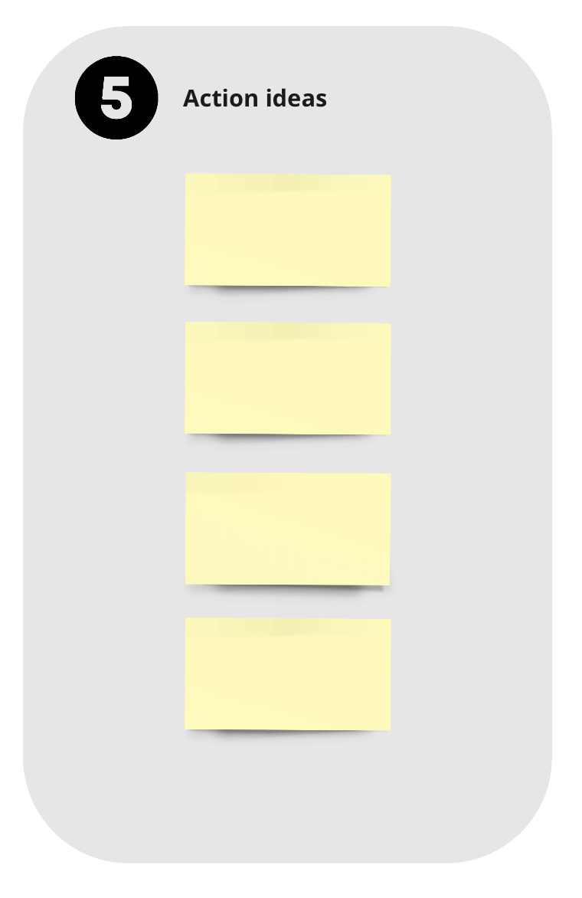
Cada grupo elabora una lista de ideas necesarias para la transición del sistema hacia su futuro preferido. A continuación, cada grupo reflexiona sobre su diagrama y decide al menos cinco ideas de acción que sean las más importantes a raíz de su debate en torno a las posibilidades que ofrece el mandato de asesoramiento a la juventud.
Estas ideas pueden ser muy precisas en cuanto a lo que puede hacer la consejo consultivo de jóvenes en su propio nivel, pero algunas también podrían constituir el inicio de una serie de recomendaciones para que la delegación y la UE reflexionen sobre el avance.
Los grupos deben escribir cada idea de acción en una única frase, sencilla y específica.
Cierre de la sesión (5-10 minutos)
Todo el grupo puede reflexionar sobre las experiencias de aprendizaje de la sesión y fijar el tono para el siguiente paso del viaje de prospectiva.

Próximas etapas

- Compartir los principales puntos de vista: es posible que los grupos necesiten algo más de tiempo de debate en una sesión aparte para transformar sus puntos de vista del ejercicio en recomendaciones claras de acción dentro de la consejo consultivo de jóvenes o la delegación y la UE.
- Diseño para las transiciones: los grupos pueden seguir analizando de qué forma pueden ayudar sus ideas innovadoras a cambiar el sistema y en la transición del estado actual a su visión preferida del futuro.

Preparación del taller

Para un taller presencial:
- Imprima la plantilla de «Los tres horizontes» en un tamaño no inferior a A2, de modo que haya una para cada grupo. Si lo prefiere, también puede dibujar la plantilla en hojas de rotafolio.
- Lleve notas adhesivas de colores y bolígrafos (o pizarra blanca digital equivalente).
- Si han hecho previamente el ejercicio de «Detectives del futuro», lleve las señales de cambio y tendencias del grupo.
- Si han hecho previamente el ejercicio de «La rueda de futuros», lleve las ideas de los grupos sobre qué futuros preferían.
Para un taller virtual:
- Prepare una pizarra blanca digital con la plantilla de los tres horizontes. Puede copiar la plantilla Miro de aquí. Asegúrese de que cada grupo disponga de un espacio separado para trabajar.
- Si han hecho previamente el ejercicio de «Detectives del futuro», lleve las señales de cambio y tendencias del grupo.
- Si han hecho previamente el ejercicio de «La rueda de futuros», lleve las ideas de su grupo sobre qué futuros preferían.

Consejos para el mediador

- En cada horizonte, responda en función de la energía del grupo. No es necesario ceñirse exactamente a los horarios, sino a un horizonte hasta que el flujo de ideas llegue a su fin o la parezca que el grupo pierde energía.
- Intente asegurarse de que las observaciones sean lo más específicas posible. Esto conducirá a un debate más fructífero.
- Intente ver el valor de la ambigüedad y las diferentes perspectivas de las personas. Es posible que los diferentes miembros del grupo tengan una percepción diferente del sistema que está analizando y es fantástico si logra que eso aflore.

Tiempo sugerido para el ejercicio

Tenga en cuenta que puede ampliar los tiempos para adaptarlos a su grupo, pero intente siempre que su sesión no dure más de tres horas.
Presentación del ejercicio de «Los tres horizontes» 10 minutos
Paso 1: imaginar el futuro preferido | 15-20 minutos
Paso 2: análisis del sistema actual | 15-20 minutos
Paso 3: encontrar semillas del futuro en el presente | 10-15 minutos
Paso 4: ideas e innovaciones | 20-25 minutos
Paso 5: declaraciones de acción | 10-15 minutos

Estudios de caso

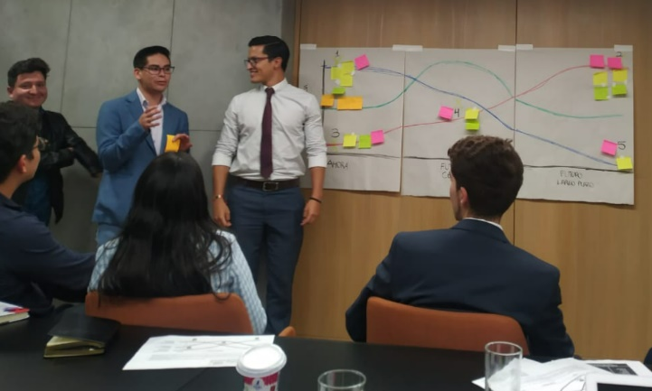
Ecuador
El punto focal para la juventud de Ecuador, Michaela Zelenanska, organizó una reunión de dos días con su consejo consultativo (CoCoECU) para:
- Explicar el objetivo del CoCoECU y tener una visión clara de su trabajo con la delegación.
- Aprobar los planes de trabajo de las subcomisiones para que puedan organizarse para tener un impacto real.
- Crear un sentimiento de unidad entre los miembros para mejorar su funcionamiento como grupo.

«Se agruparon en subcomisiones. Tuvieron cuarenta minutos para responder a las preguntas y al final realizaron una presentación. Trazamos la cronología de los tres horizontes en la pared y cada subcomisión tenía notas adhesivas de diferentes colores. [...] Creo que fue un buen acercamiento para ellos antes de que empezáramos la planificación real al día siguiente. Por los comentarios que recibí, todos afirmaron que ahora tienen mucho más claro qué se espera de ellos y qué se puede lograr con el CoCoECU. Todos estuvieron de acuerdo en que era importante reunirse y poder mantener un debate tan honesto», Michaela Zelenanska, punto focal para la juventud de Ecuador (CoCoECU)

«Creo que fue un buen acercamiento para ellos antes de que empezáramos la planificación real al día siguiente. Por los comentarios que recibí, todos afirmaron que ahora tienen mucho más claro qué se espera de ellos y qué se puede lograr con el Consejo Consultivo de la Juventud. Todos estuvieron de acuerdo en que era importante reunirse y poder mantener un debate tan honesto»,

Michaela Zelenanska, punto focal para la juventud en Ecuador (CoCoECU)

Enlaces útiles

- Plantilla para imprimir
- Tablero Miro
- Vídeo Introducción a la prospectiva
- Vídeo Tres horizontes

Otros recursos

Esta herramienta se basa en el proceso de «Los tres horizontes» creado por Bill Sharpe. Está disponible un excelente conjunto de recursos con más información sobre la herramienta y cómo utilizarla en https://www.h3uni.org/

Licensing and copyright:
Three horizons framework by Bill Sharpe, 2003, under CC BY-SA 4.0
License Three horizons framework visuals by Curry and Hudson, 2008, under Attribution, Noncommercial, No Derivatives 4.0 International License

